Муниципальное автономное дошкольное образовательное учреждение общеразвивающего вида Детский сад №18 «Остров сокровищ»
МО г. Новороссийска

Развлечение
во второй младшей группе
«День защитника Отечества».

Подготовила: Налетова Н.В.
Золотухина Т.В

2023

Цель: расширение представлений о Российской Армии, о празднике – Дне защитника Отечества.
Задачи:
- формировать в детях стремление быть сильными, смелыми, ловкими;
- создать радостное праздничное настроение у детей;
- развивать у детей физические качества: ловкость, быстроту, координацию движений, умение действовать по сигналу воспитателя;
- воспитывать в детях уважение к защитникам Родины.
Виды деятельности: игровая, двигательная.
Формы реализации видов деятельности: подвижные игры, игровые упражнения, использование загадок.
Участники: Воспитатель, дети.
Ход развлечения:
Под музыку А. Филиппенко «Бравые солдаты» дети с флажками входят в спортивный зал и делают зарядку.
Взяли в руки мы флажки, друг за дружкою пошли.
Левой-правой, левой-правой, на парад идет отряд,
Левой-правой, левой-правой, мы шагаем дружно в ряд.
Ножки выше поднимаем, вот как весело шагаем!
И на пяточках шагаем, носик кверху поднимаем.
Сделали мы круг большой, словно шарик надувной.
Вверх флажки свои подняли и недолго помахали.
Опустили вниз флажки, а теперь у нас прыжки:
Врозь - вместе, врозь - вместе, а сейчас идем на месте.
Раз-два, три-четыре, сделали кружок пошире.
Руки в стороны с флажками, на носочках побежали.
Флажки в коробочку мы сложим, праздник наш продолжим.
(Дети выполняют движения в соответствии с текстом).

Воспитатель: Чудесный праздник в феврале
Наша страна встречает.
Она защитников своих
Сердечно поздравляет!
На суше, в небе и на море,
И даже под водою
Солдаты мир наш берегут
Для нас, дружок, с тобою.
Скоро праздник наших пап - День защитника нашей страны. Защитники нашей страны - это военные, которые оберегают наш покой. Защитники нашей страны есть в каждой семье – это дедушки, папы и старшие братья.
Воспитатель: Вы пока что маловаты,
Но вы в будущем солдаты,
И сегодня мы проверим,
Кому Родину доверим.
Воспитатель: Каждое утро солдат делает зарядку. Ведь зарядка укрепляет и здоровью помогает. Мы с вами ее только что сделали
Воспитатель: Вы отлично делаете зарядку!
Сейчас я вам загадаю загадку. Слушайте внимательно.
Кто летит быстрее птицы?
Охраняет кто границы?
Кто всегда готов к полету?
Это летчики-пилоты.
Подвижная игра «Самолеты»
Дети заводят моторы выполняя движения руками и сопровождая звуком мотора РРРР
Самолетики летят и на землю не хотят (дети «летают» по залу), по сигналу «Самолеты – на посадку!» возвращаются в обруч.
Воспитатель: Наши дети не только ловкие и быстрые, но также умные и сообразительные!
Игра «Кто больше соберет снарядов?»
Под музыку девочки и мальчики собирают шарики и кладут в корзину.
Игра «Разноцветные флажки» - красный – присели, желтый- прыгаем, зеленый –маршируем.
Воспитатель: Солдатам приходится не только маршировать и бегать, но они еще и должны уметь ползать А теперь мы с вами должны проползти под дугой и не задеть ее.
Воспитатель: Вот и стали мы с вами сильными и ловкими. А когда мальчики вырастут, тоже, как папы, пойдут служить в Армию и станут защитниками, солдатами.
Воспитатель:
А теперь пришла пора
Крикнуть Армии «Ура!»
Дети: Ура!
Воспитатель: Вот и подошло наше развлечение к концу.
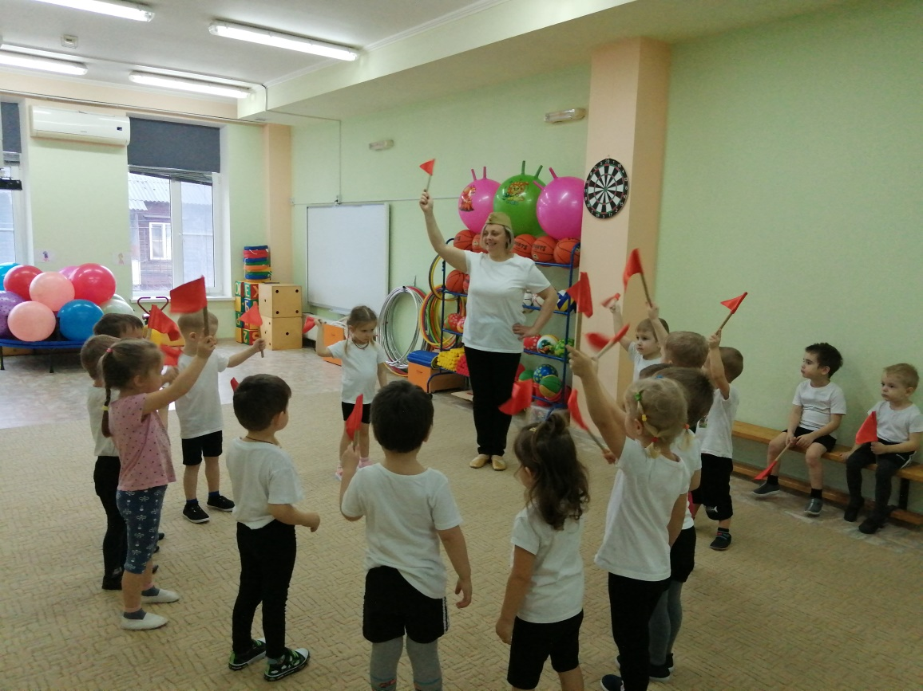
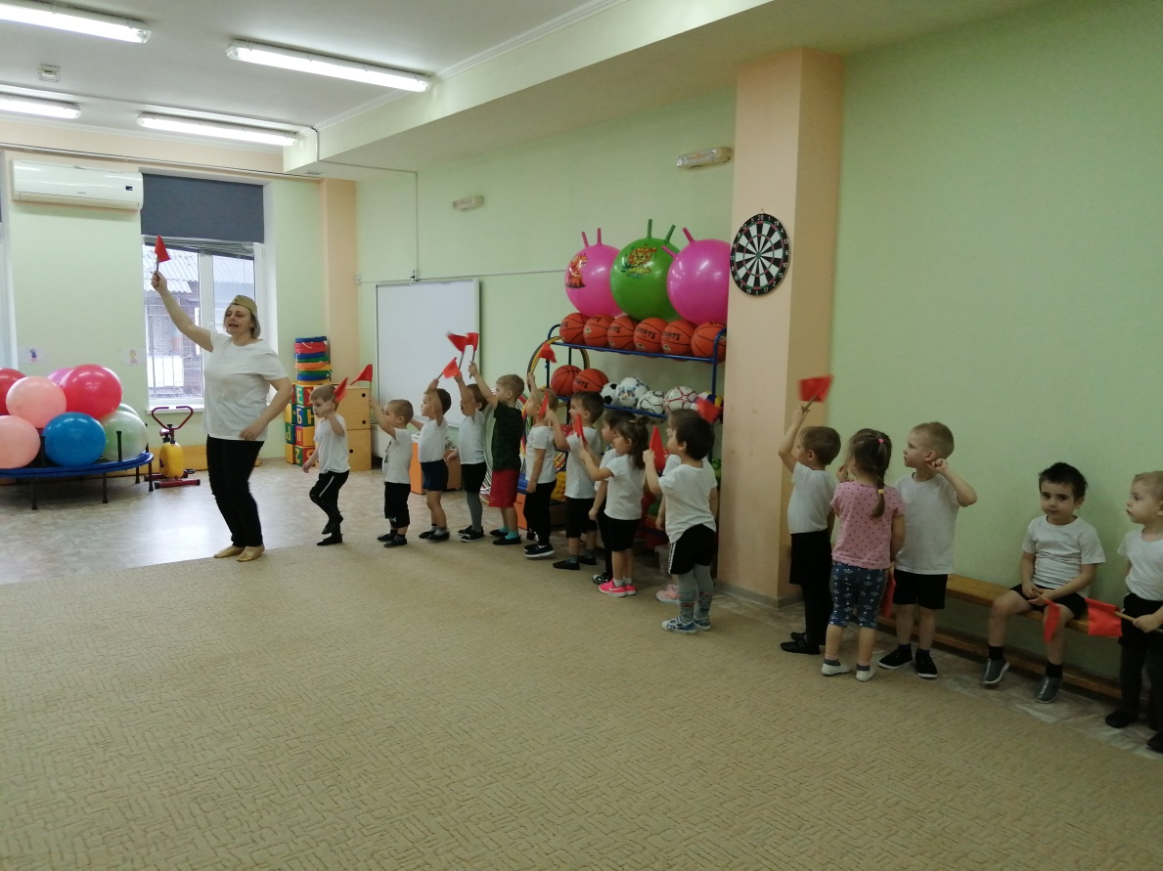
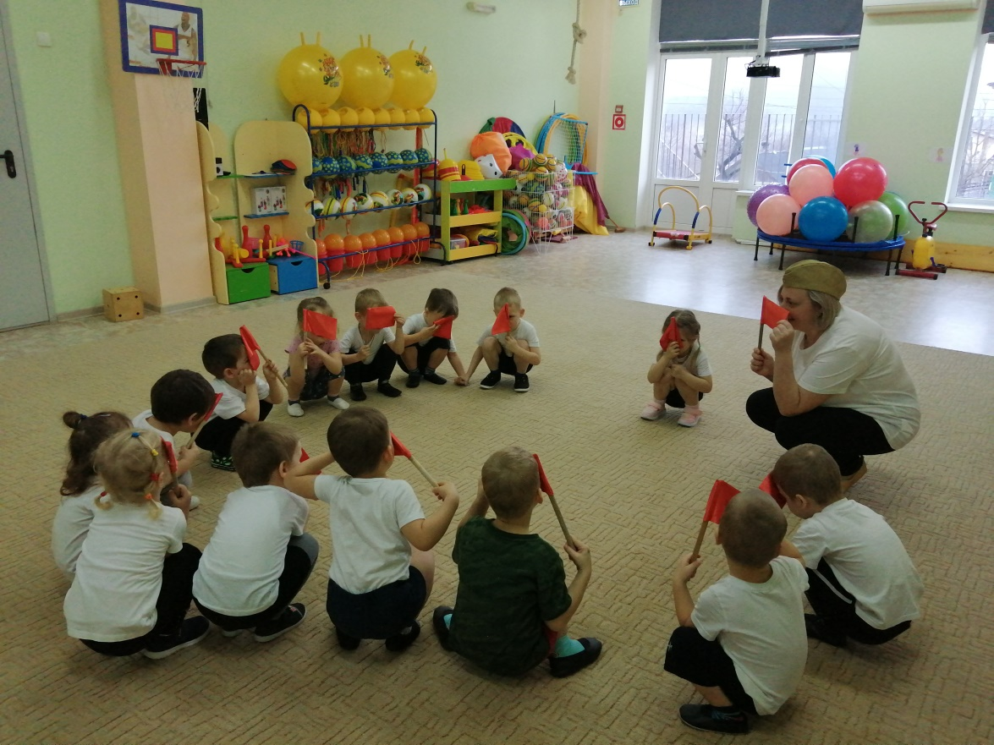

Подвижная игра «Самолеты»
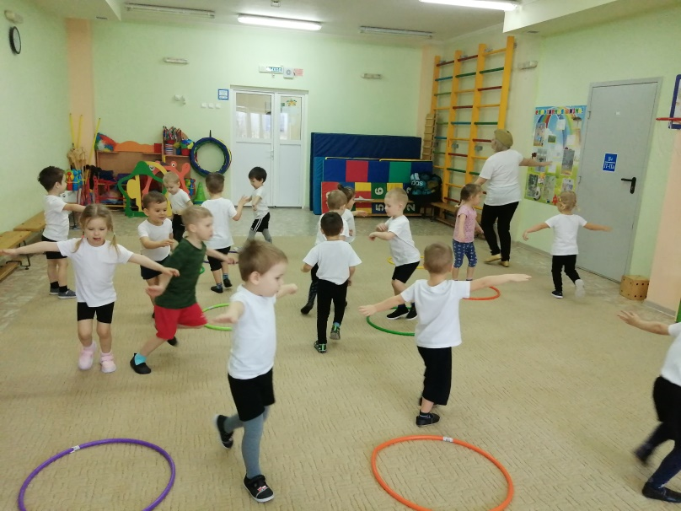

Подвижная игра Самоеты 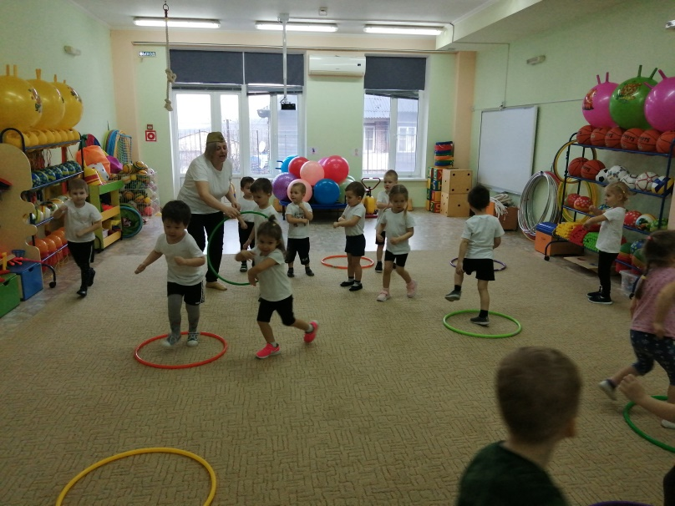
Игра Собери снаряды
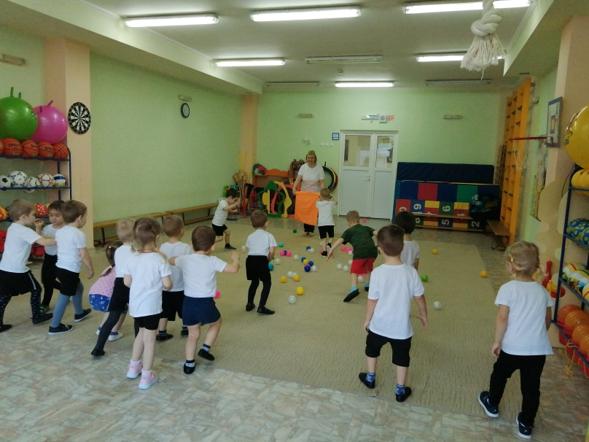
Игра Цветные флажки
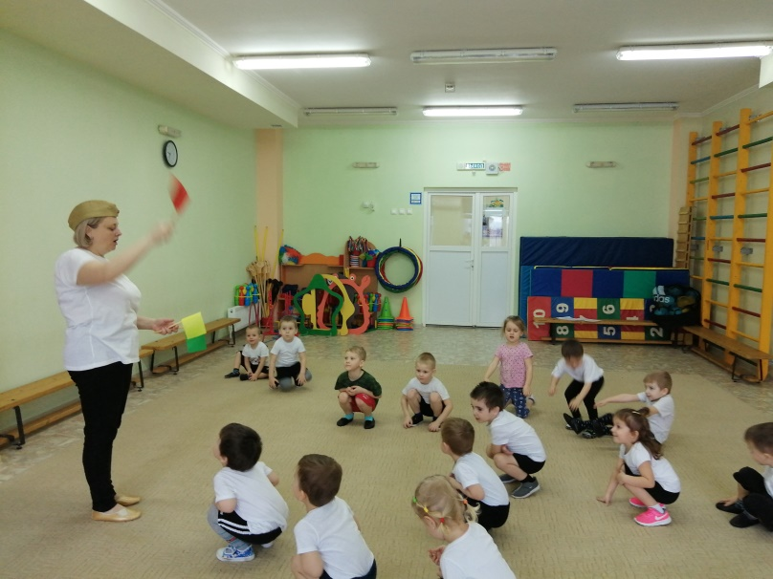
Проползи под дугой
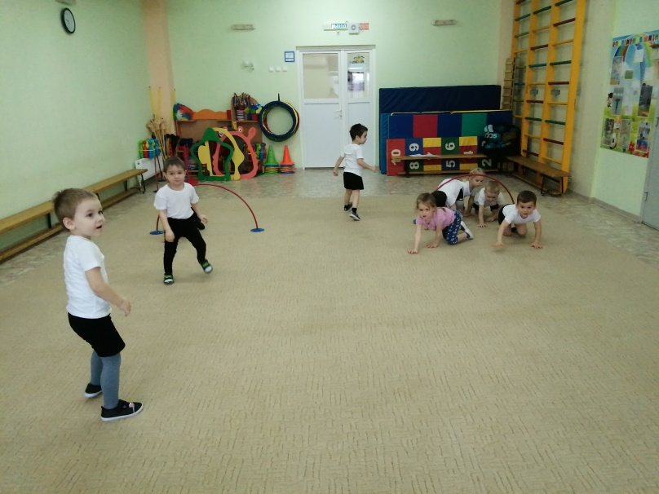
Дружно все кричим Ура!
